Информационно-статистический обзор
рассмотренных в апреле 2024 года обращений, запросов информации
и сообщений граждан, объединений граждан, в том числе юридических лиц, поступивших в адрес Главы Кочковского района Новосибирской области и в администрацию Кочковского района Новосибирской области, а также результатов рассмотрения обращений и принятых мер

Рассмотрение обращений, сообщений и запросов граждан, объединений граждан, в том числе юридических лиц, поступивших в адрес Главы Кочковского района Новосибирской области и в администрацию Кочковского района Новосибирской области, организовано в соответствии с Конституцией Российской Федерации, действующим федеральным и областным законодательством, нормативными правовыми актами Новосибирской области, Кочковского района Новосибирской области.
Организацию работы по объективному, всестороннему и своевременному рассмотрению обращений осуществляет общественная приемная Главы Кочковского района Новосибирской области (далее - общественная приемная Главы района).

В апреле 2024 года в адрес Главы Кочковского района Новосибирской области и в администрацию Кочковского района Новосибирской области через общественную приемную Главы района поступило 12 обращений (в марте 2024 года - 22, в апреле 2023 года - 7), в том числе:
1) обращений в письменной форме и запросов - 6 (в марте 2024 года - 13, в апреле 2023 года - 3),
в том числе в форме смс-сообщений – нет (в марте 2024 года - нет, в апреле 2023 года – нет);
1.1.) запросов информации по ч.1 ст. 10 Федерального закона от 02.05.2006 № 59-ФЗ «О порядке рассмотрения обращений граждан Российской Федерации» - 3 (в марте 2024 года – 1, в апреле 2023 года - нет);
1.2.) запросов информации по ст. 40 Федерального закона от 27.12.1991
№ 2124-1 «О средствах массовой информации» - нет (в марте 2024 года – нет, в апреле 2023 года - нет);
2) устных обращений на личных приемах Главы Кочковского района Новосибирской области, заместителей главы администрации Кочковского района Новосибирской области – 2 (в марте 2024 года - 5, в апреле 2023 года - нет);
3) обращений к специалистам общественной приемной Главы района – 1 (в марте 2024 года - 1, в апреле 2023 года – 1);
4) устных сообщений и запросов по справочному телефону общественной приемной Главы района – нет (в марте 2024 года - 2, в апреле 2023 года - 3).
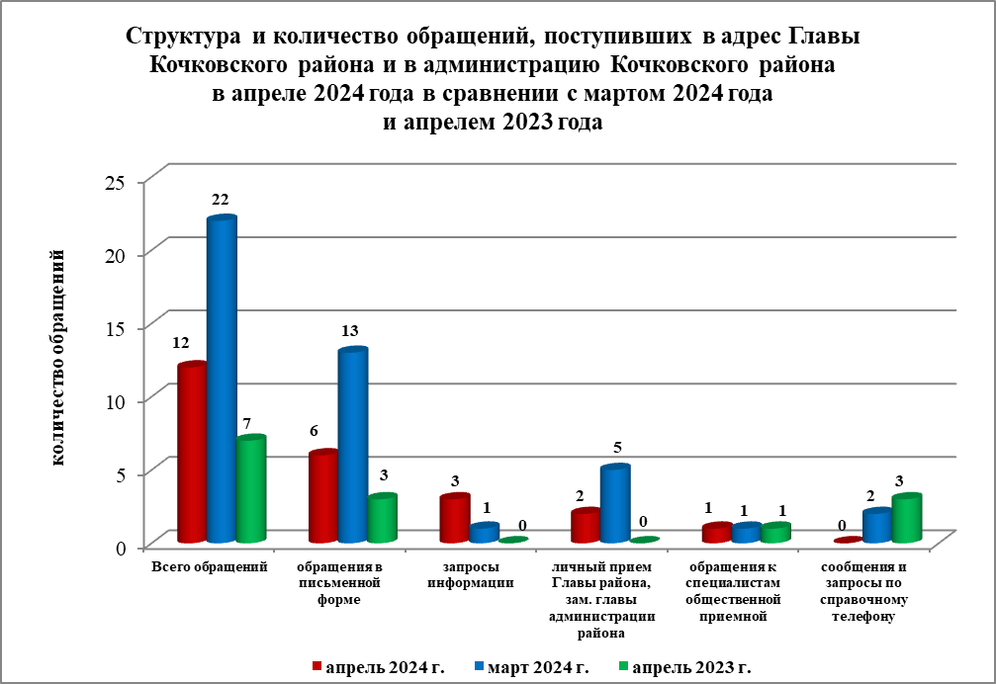

По сравнению с мартом 2024 года общее количество обращений в письменной форме и запросов, запросов информации, устных обращений на личных приемах, устных сообщений и запросов уменьшилось на 45,5 % (на 10 обращений). По сравнению с апрелем 2023 года количество обращений увеличилось на 71,4 % (на 5 обращений).

Наибольшее количество обращений, сообщений и запросов поступило от жителей Кочковского, Новорешетовского, Новоцелинного сельсоветов, иных территорий – по 2 (по 22,2 % от общего количества обратившихся граждан).
В 9 обращениях содержится 13 вопросов, относящихся к тематическим разделам:
- государство, общество, политика – нет;
- социальная сфера – 2 (15,4 % от общего количества вопросов);
- экономика – 4 (30,8 %);
- оборона, безопасность, законность – нет;
- жилищно-коммунальная сфера – 7 (53,8 %).

По сравнению с мартом 2024 года и апрелем 2023 года отмечается уменьшение количества обращений по следующим вопросам:
- Запросы архивных данных – нет (в марте 2024 года – 3, в апреле 2023 года – нет);
- Эксплуатация и сохранность автомобильных дорог – 3 (в марте 2024 года – 3, в апреле 2023 года – нет).

Обращения в письменной форме

В апреле 2024 года поступило 6 обращений в письменной форме и запросов, в том числе в форме электронного документа – 5 (83,3 %) (из них поступило посредством Единого окна цифровой обратной связи на базе Федеральной государственной информационной системы «Единый портал государственных и муниципальных услуг (функций)» - нет, официального сайта администрации Кочковского района Новосибирской области – 2, электронной почты администрации Кочковского района Новосибирской области - нет),
(в марте 2024 года –13, в том числе в форме электронного документа – 11 (84,6 %), в апреле 2023 года - 3, в том числе в форме электронного документа - 2 (66,7 %)), в том числе в форме смс-сообщений – нет (в марте 2024 года - нет, в апреле 2023 года – нет), в том числе из Общественной приемной Губернатора и иных органов – 3 (50,0 %) (в марте 2024 года – 2 (15,4 %), в апреле 2023 года – 2 (66,7 %)).
По сравнению с мартом 2024 года количество обращений в письменной форме уменьшилось на 53,8 % (на 7 обращений), по сравнению с апрелем 2023 года количество обращений в письменной форме увеличилось на 100,0 % (на 3 обращения).
По сравнению с мартом 2024 года количество обращений в письменной форме, поступивших из Общественной приемной Губернатора и иных органов, увеличилось на 50,0 % (на 1 обращение), по сравнению с апрелем 2023 года количество обращений увеличилось на 50,0 % (на 1 обращение).

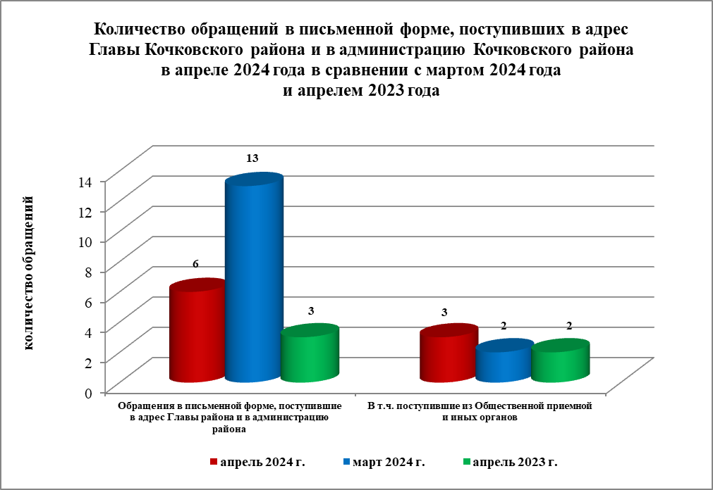

Обращения в письменной форме поступили от жителей:
Кочковского, Новорешетовского сельсоветов, иных территорий – по 2 (по 33,3 %).

По видам обращения в письменной форме подразделяются на:
- заявления – 6 (100,0 %) (в марте 2024 года – 12 (92,3 %), в апреле 2023 года –2 (66,7 %);
- жалобы – нет (в марте 2024 года – нет, в апреле 2023 года – нет);
- предложения – нет (в марте 2024 года - нет, в апреле 2023 года – нет);
- запросы – нет (в марте 2024 года – нет, в апреле 2023 года – нет);
- не обращения – нет (в марте 2024 года – 1 (7,7 %), в апреле 2023 года – 1 (33,3 %)).

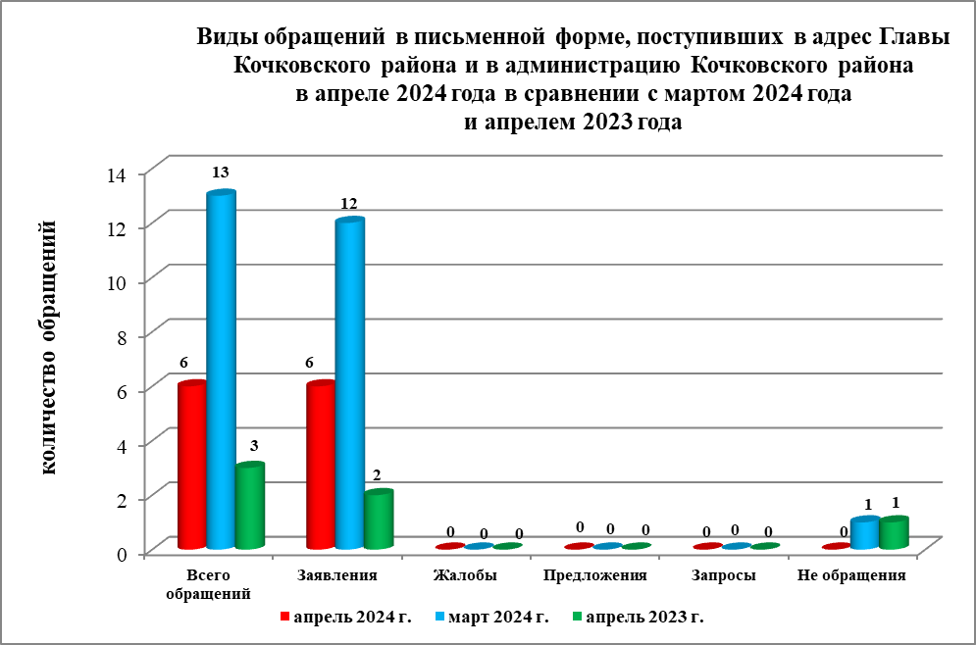

В 6 обращениях в письменной форме и запросах содержится 6 вопросов, относящихся к тематическим разделам:
- государство, общество, политика – нет (в марте 2024 года – нет, в апреле 2023 года – 1 (33,3 % от общего количества вопросов));
- социальная сфера – 2 (33,3 %) (в марте 2024 года – 3 (23,1 %), в апреле 2023 года – нет);
- экономика – 1 (16,7 %) (в марте 2024 года – 9 (69,2 %), в апреле 2023 года – 1 (33,3 %));
- оборона, безопасность, законность – нет (в марте 2024 года – нет, в апреле 2023 года – нет);
- жилищно-коммунальная сфера – 3 (50,0 %) (в марте 2024 года – 1 (7,7 %), в апреле 2023 года – 1 (33,3 %)).

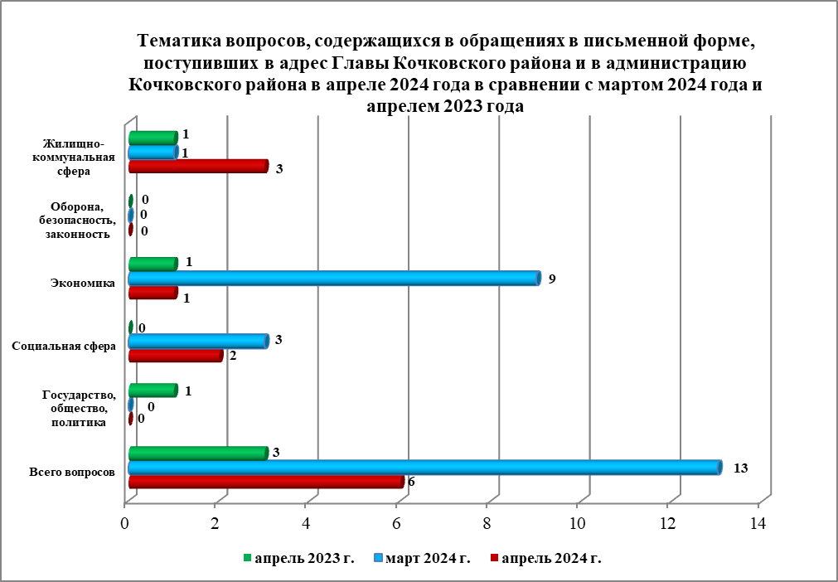

Основные вопросы, с которыми обращались жители Кочковского района и иных территорий:
1) «Социальная сфера»:
- Права и обязанности родителей и детей - 2 (жители иных территорий – 2).

Вопросы, содержащиеся в обращениях в письменной форме, рассмотрены (направлены на рассмотрение по компетенции):
- Главой Кочковского района Новосибирской области – 6 (100,0 %) (в марте 2024 года – 12 (100,0 %), в апреле 2023 года - 2 (100,0 %);
- органами местного самоуправления – нет (в марте 2024 года – нет, в апреле 2023 года – нет);
- исполнительными органами государственной власти субъекта – нет (в марте 2024 года – нет, в апреле 2023 года – нет);
- территориальными органами федеральных органов исполнительной власти – нет (в марте 2024 года – нет, в апреле 2023 года - нет);
- оставлено без ответа – нет (в марте 2024 года – нет, в апреле 2023 года - нет).

По результатам рассмотрения вопросов, содержащихся в обращениях в письменной форме:
- поддержано (предложение признано целесообразным, заявление или жалоба - обоснованным и подлежащими удовлетворению) – нет, в том числе меры приняты (фактически реализованные предложения, фактически удовлетворенные заявление или жалобы) – нет;
- разъяснено – 6 (100,0 %);
- не поддержано – нет;
- направлено по компетенции – нет.

Личный прием граждан
На личный прием к Главе Кочковского района Новосибирской области, заместителям главы администрации Кочковского района Новосибирской области обратилось 2 человека (в марте 2024 года – 5, в апреле 2023 года - нет), в том числе приняты на личном приеме:
- Главой Кочковского района Новосибирской области – 2 человека (в марте 2024 года – 1, в апреле 2023 года – нет);
- заместителями главы администрации Кочковского района Новосибирской области – нет (в марте 2024 года – 4, в апреле 2023 года - нет).

Прием граждан специалистами общественной приемной Главы Кочковского района
К специалистам общественной приемной Главы района обратился 1 человек (в марте 2024 года – 1, в апреле 2023 года – 1).

Устные сообщения и запросы по справочному телефону общественной приемной Главы Кочковского района
По справочному телефону сообщений и запросов не поступало (в марте 2024 года - 2, в апреле 2023 года - 3).

Глава Кочковского района Новосибирской области |  | П.А. Шилин

Далее в информационно-статистическом обзоре информация по п. 1.1. и п. 1.2. не учитывается.
Без учета обращений категории «не обращения»

